8класс
Преобразование выражений,
содержащих квадратные корни.
Цель: Обобщить и систематизировать теоретические знания учащихся и практические навыки преобразования выражений, содержащих квадратные корни.
Задачи:
Образовательные: знать свойства арифметического квадратного корня; отработать навыки преобразования выражений, содержащих квадратные корни; вынесение множителя за знак корня, внесение множителя под знак корня и освобождение от иррациональности в знаменателе дроби.
Развивающие: развивать познавательные и творческие способности, мышление, наблюдательность, сообразительность, навыки самостоятельной деятельности; прививать интерес к математике.
Воспитательные: воспитывать умение работать в команде, четко организовывать свою работу, учиться с интересом; воспитывать здоровый образ жизни, дать каждому ученику возможность достичь успеха на уроке.
Тип урока: урок систематизации и обобщения знаний и умений.
Оборудование: проектор, раздаточный материал, мяч, гирлянда.
Ход урока
Век живи – век учись
Козьма Прутков
I. Организационный момент (слайд 1).
Проверка готовности к уроку. Положительный настрой на урок. Обращаем внимание на девиз урока.
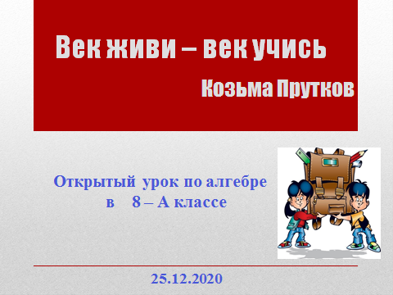
II. Актуализация опорных знаний.
Как говорил Козьма Прутков: «Отыщи всему начало, и ты многое поймёшь» (слайд 2).
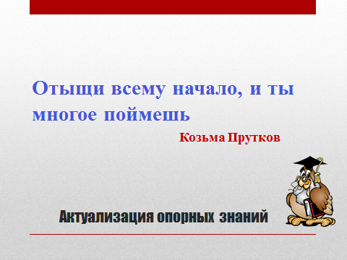
Прежде чем продвигаться дальше в изучении темы, нужно повторить то, что уже знаем.
а) Проверка домашней работы «Математический боулинг»: на доске из 24 карточек с ответами домашних примеров, нужно «выбить» неверные. Если неверные ответы выбиты правильно, при включении гирлянды появится знак радикала.
Он есть у дерева, цветка, он есть у уравнений.
И знак особый – радикал, с ним связан, вне сомнений.
Заданий многих он итог, и с этим мы не спорим
Надеюсь я, что каждый смог ответить, это… корень.
б) Фронтальный устный опрос (систематизации учебной информации на уровне «знание»). Какие математические действия вы выполняли при решении домашних примеров? (извлекали множитель из-под корня, вносили множитель под знак корня, применяли свойства корней и формулы сокращённого умножения, избавлялись от иррациональности в знаменателе дроби)
в) Устный опрос – тест
1. Найдите правильное определение арифметического квадратного корня (слайд 3).
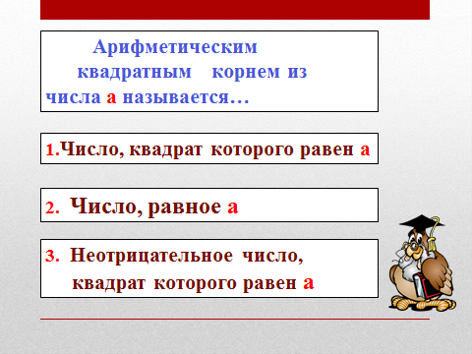
2. Чему равен квадратный корень из произведения? (слайд 4).
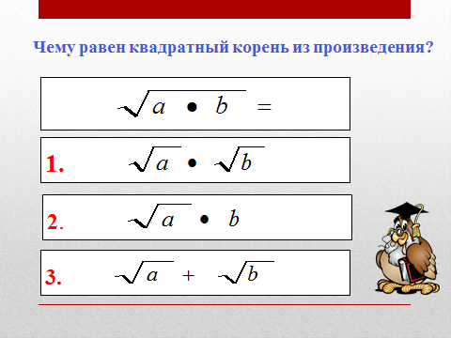
3.Чему равен квадратный корень из дроби? (слайд 5).
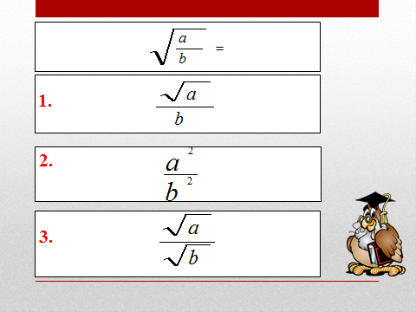
4.Как внести множитель под знак корня? (слайд 6).
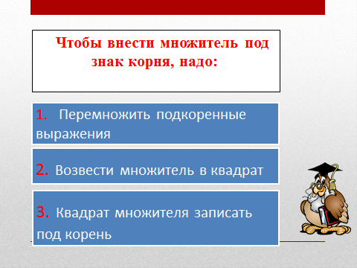
5.Как вынести множитель из-под корня? (слайд 7).
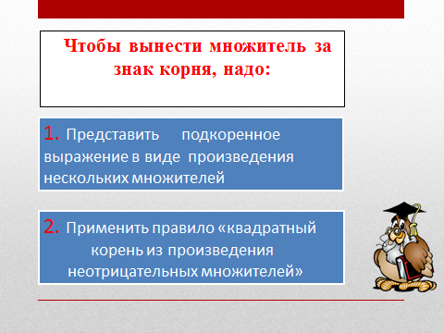
г) Математические снежки (слайд 8) (систематизации учебной информации на уровне «умение»).
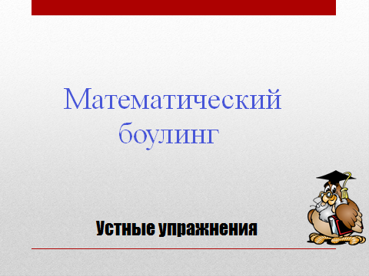
Задания написаны на доске, учащиеся устно по цепочке выполняют:
1) √2*√6 = √12
2) √12 = 2√3
3) 2√3 + 5√3 = 7√3
4) 7√3*2 = 14√3
5) 14√3 — 10√3 = 4√3
6) (4√3)² = 48
7) 48 + 33 = 81
8) √81 * 2 = 18
9) √18 = 3√2
10) 3√2 + 3√2 = 6√2
11) 6√2 = √72
12) √72 * √2 = √ 144 = 12 - месяцев в году
IV. Мотивация учебной деятельности учащихся. Определение темы, целей и задач урока.
Как говорил Козьма Прутков: «Зри в корень» (слайд 9).
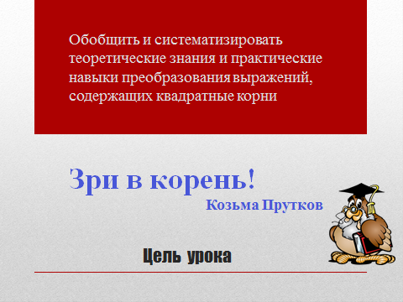
Сегодня наш урок пройдёт под знаком квадратного корня, что означает - найди, выдели, уясни самое главное. Мы с вами повторили свойства арифметического квадратного корня, формулы сокращённого умножения, применяли эти свойства при внесении множителя под знак корня и вынесении множителя из-под знака корня, при упрощении выражений, при разложении выражений на множители. Как назвать одним словом все эти математические действия? Правильно, преобразованием. Сегодня на уроке мы будем преобразовывать выражения, содержащие корни.
Попробуйте сформулировать цель нашего урока (учащиеся озвучивают свои предположения). Правильно, подготовиться к контрольной работе: систематизировать и обобщить знания по теме. Откройте тетради. Напишите сегодняшнее число, классная работа и тему урока «Преобразование выражений, содержащих квадратные корни» (слайд 10).
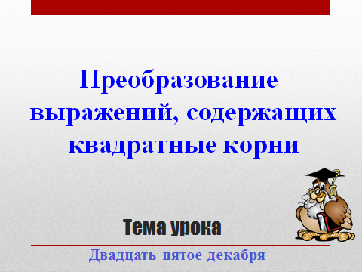
V. Решение упражнений (обобщение материала). Текст с заданиями на каждой парте. Задания выполняются на доске и в тетрадях.
1. Выполните действия:
а) 4$\sqrt{2}$ + $\sqrt{50}$ - $\sqrt{18}$
б) ($\sqrt{5}$ – 2)²
в) ($\sqrt{3}$ - $\sqrt{2}$)($\sqrt{3}$ + $\sqrt{2}$)
2. Разложите на множители:
а) х² – 5 б) 6 + $\sqrt{6}$
Познавательная математическая игра «Верю – Не верю» с мячом (учитель задает вопрос и бросает мяч ученику, ученик возвращает его учителю со словами «верю» или «не верю»).
1. Веришь ли ты, что $\sqrt{16}$ = 4?
2. Веришь ли ты, что $\sqrt{100}$ = -10?
3. Веришь ли ты, что радикалы растут в огороде? (слайд 11)
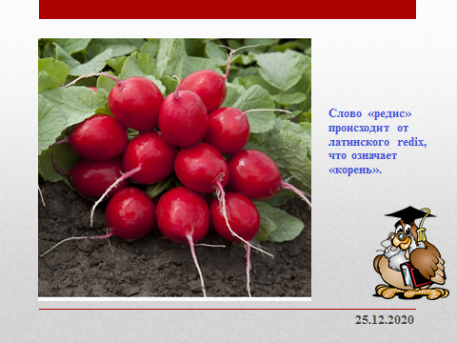
4. Веришь ли ты, что $\sqrt{-36}$ = - 6?
5. Веришь ли ты, что радикалы есть среди людей? (слайд 12)
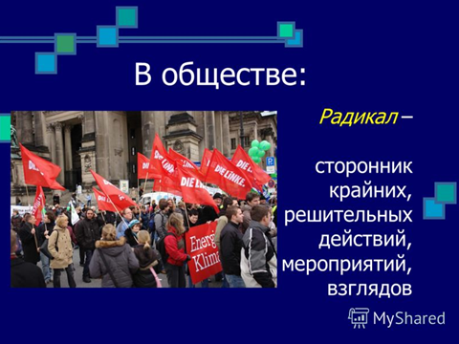
6. Веришь ли ты, что корень из отрицательного числа существует?
7. Веришь ли ты, что радикал сидит внутри тебя? (слайд 13)
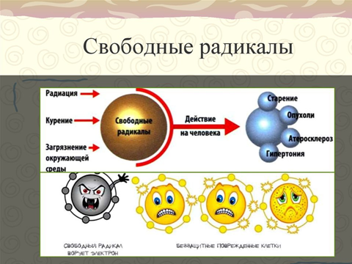
8. Веришь ли ты, что простой иероглиф в китайской письменности называется радикалом?(слайд 14)
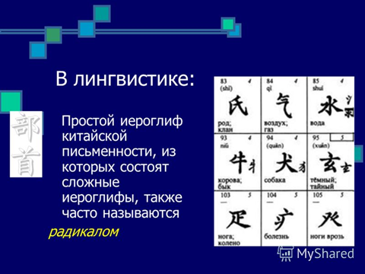
9. Веришь ли ты что, есть такой праздник «День квадратного корня»? (слайд15)
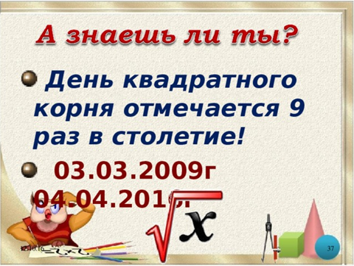
Как говорил Козьма Прутков: «Усердие всё превозмогает!» (слайд 16)
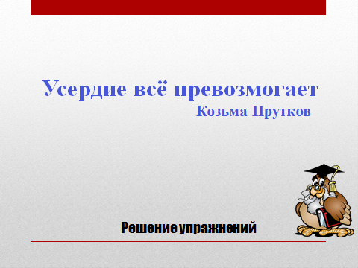
Отдохнули и усердствуем в обучении дальше.

3. Освободитесь от иррациональности в знаменателе дроби:
а) $\frac{b}{\sqrt{5}}$; б) $\frac{a}{\sqrt{x}+\sqrt{a}}$.
4. Расположите в порядке возрастания числа:
$\sqrt{11}$, 2$\sqrt{5}$, $\sqrt{2}$, 3$\sqrt{6}$, $\sqrt{51}$

5. Преобразуйте выражение:
3$\sqrt{72у}$ - 4$\sqrt{50у}$ - 5$\sqrt{8у}$
VI. Итог урока.
Козьма Прутков говорил: «Никто не обнимет необъятного» (слайд 17).
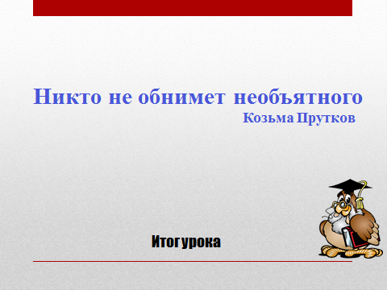
Вот и наш урок подошел к концу (оценка деятельности учащихся).
VII. Домашнее задание (текст задания на листочках).
VIII. Рефлексия «Эмоциональный термометр» (слайд 18).
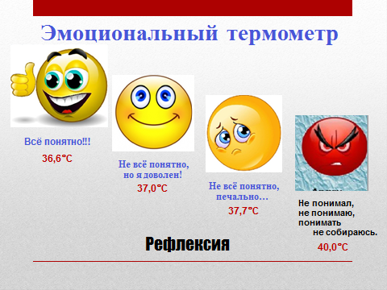
Учащиеся выбирают тот смайлик, который отображает их настроение . Выбор соответствующего смайлика демонстрируют хлопками в ладоши.
IX. Заключительное слово учителя :
Урок я хочу закончить самым коротким афоризмом от Козьмы Пруткова: «Бди!» (слайд 19)
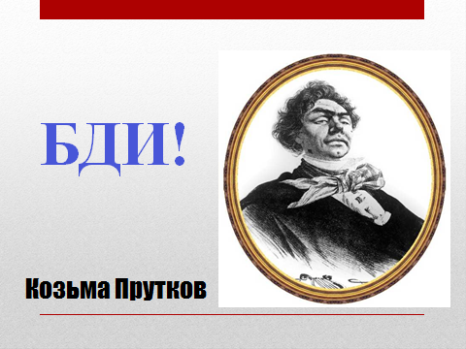
Это означает: всегда будь на чеку, не забывай, что на следующем уроке у тебя контрольная работа. Сегодня на уроке я много произносила известных афоризмов от Козьмы Пруткова. Так кто же он, этот Козьма Прутков?
(слайд 20)
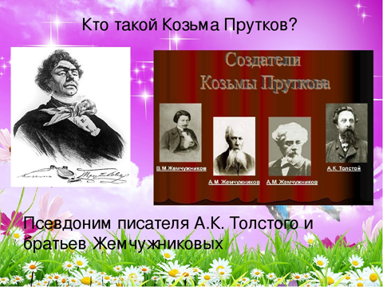
Спасибо за урок!

Домашнее задание:
1. Выполните действия: а) 4$\sqrt{3}$ + $\sqrt{48}$ - $\sqrt{27}$
б) ($\sqrt{7}$ – 3)²
в) ($\sqrt{5}$ - $\sqrt{2}$)($\sqrt{5}$ + $\sqrt{2}$)
2. Разложите на множители:
а) х² – 10 б) 11 + $\sqrt{11}$
3. Освободитесь от иррациональности в знаменателе дроби:

а) $\frac{с}{\sqrt{6}}$ б)$\frac{a}{\sqrt{a}+\sqrt{b}}$

4. Расположите в порядке возрастания числа:
$\sqrt{83}$, $\sqrt{17}$, 9$\sqrt{2}$, 5$\sqrt{8}$, $\frac{1}{3} \sqrt{18}$

5. Преобразуйте выражение: 2$\sqrt{80c}$ - 3$\sqrt{20c}$ - 4$\sqrt{45c}$

